PROPOSTA DE ACOMPANHAMENTO DA APRENDIZAGEM
9º ano – Bimestre 2
Nome:
Ano/Turma: _____________ Número: _________ Data:
Professor(a):

1. Um retângulo é áureo quando o comprimento do seu lado maior dividido pelo comprimento do seu lado menor é igual a $\frac{2}{ \sqrt{5 } - 1 }$.
Sabendo que o retângulo a seguir é áureo, determine a medida aproximada do comprimento do seu lado maior.

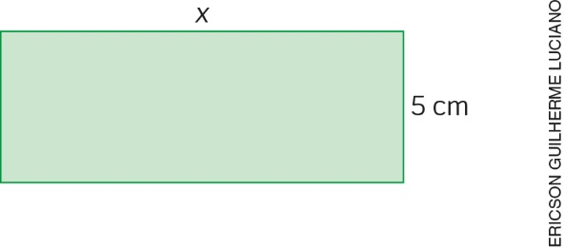

Assinale a alternativa que corresponde a essa medida.
- 6 cm
- 8 cm
- 8,5 cm
- 9 cm

2. Os eventos climáticos mundiais afetam principalmente as populações das regiões mais pobres. De acordo com o Centro de Pesquisa em Epidemiologia e Desastres (Cred), a Ásia é um dos continentes mais vulneráveis aos efeitos da mudança climática. Nos últimos 20 anos, a região sofreu mais de
2.700 desastres, com 3,8 bilhões de afetados e 840.000 mortos. (Dados obtidos em: <https://www.socioambiental.org/pt-br/noticias-socioambientais/cresce-o-numero-de-refugiados-no-mundo-em-funcao-do-clima>. Acesso em: 20 set. 2018.)
A partir das informações, assinale a alternativa que corresponde ao cálculo da razão aproximada entre o número de mortos e os números de afetados nos últimos 20 anos, na Ásia.
- 2,2 . 10^{–4}
- 22 . 10^{–3}
- 2,2 . 10^{–5}
- 2,2 . 10^{–3}

3. Um professor desafiou seus alunos a criarem problemas matemáticos que envolvessem espaços utilizados por eles na escola. Com uma fita métrica, os alunos de um grupo mediram as dimensões da quadra da escola e fizeram as seguintes anotações: perímetro da quadra = 70 metros; razão entre as medidas dos
lados = 2/3. Então, propuseram o seguinte problema para a turma resolver:

A medida do perímetro da quadra da escola é de 70 m. Sabendo que a razão entre a medida dos lados
é 2 : 3, calcule as dimensões da quadra.

Assinale a alternativa que corresponde às dimensões da quadra.
- 14 m e 21 m
- 28 m e 42 m
- 26 m e 44 m
- 30 m e 40 m

4. Beatriz e Joana estão brincando de jogar dois dados cúbicos idênticos. Ao lançar os dois dados, Beatriz aposta que a soma das faces será um múltiplo de 2; Joana aposta que a soma será um múltiplo de 3. Assinale a alternativa que indica a probabilidade de acerto de cada uma delas.
- A probabilidade de Beatriz é $\frac{1}{2}$ e a probabilidade de Joana é $\frac{1}{6}$.
- A probabilidade de Beatriz e de Joana é$\frac{1}{3}$.
- A probabilidade de Beatriz é $\frac{1}{2}$ e a probabilidade de Joana é $\frac{1}{3}$.
- A probabilidade de Beatriz é $\frac{1}{4}$ e a probabilidade de Joana é $\frac{1}{9}$.

5. Carlos emprestou a João R$ 500,00 a uma taxa de juros compostos de 6% ao mês. João se comprometeu a pagar a dívida em três meses. Assinale a alternativa que indica a quantia que João deverá devolver a Carlos após os três meses.
- R$ 95,51
- R$ 595,51
- R$ 590,00
- R$ 90,00

6. O professor de Matemática está orientando um grupo de alunos no projeto para a construção de uma rampa de madeira para skate. Os alunos fizeram um teste em uma rampa menor e aprovaram o ângulo de inclinação. A rampa, para a prática do esporte, será construída a partir das medidas da rampa menor. Observe o desenho do projeto:

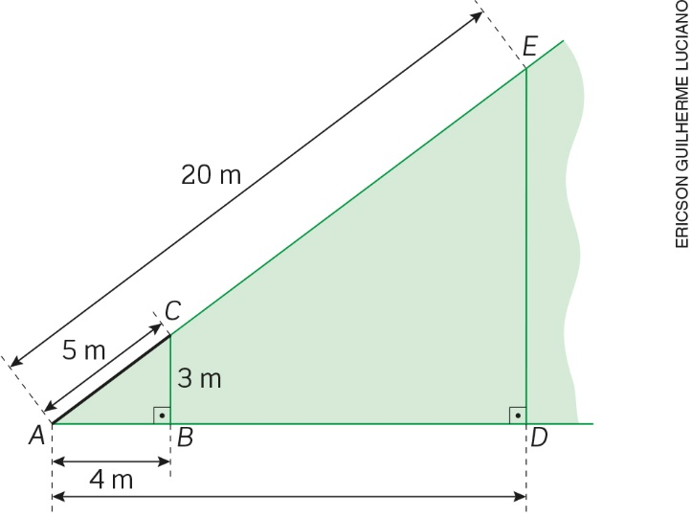

Sabendo que a rampa deverá ter 20 m de comprimento, calcule a medida, em metro, que deverão ter a altura e a base horizontal.

7. Luiza precisa demonstrar a relação entre os ângulos correspondentes e alternos internos formados por retas paralelas cortadas por uma transversal, utilizando congruência de triângulos. Veja o que ela está fazendo:

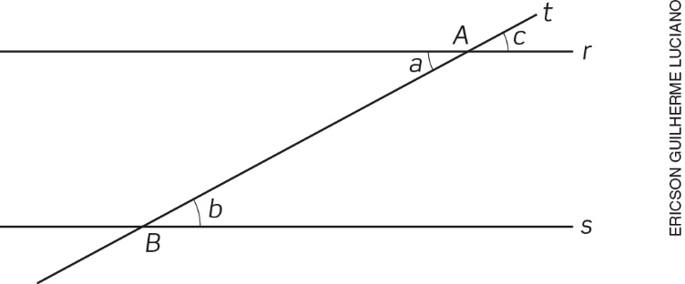

Antes de escrever a demonstração, Luiza fez um desenho, traçando o segmento pelo ponto médio
de :

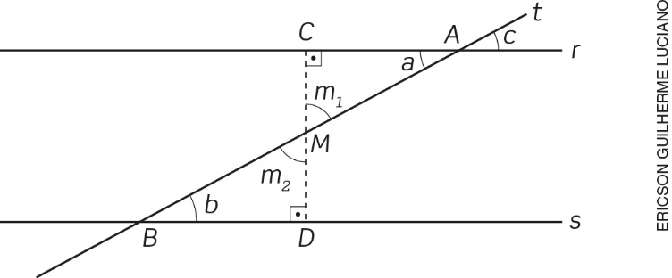

Escreva essa demonstração a partir do desenho de Luiza.

8. Thomas e seus amigos criaram o jogo Separando os triângulos semelhantes. Nas rodadas, cada jogador pega 10 cartas. Quem formar mais pares de triângulos semelhantes vence a rodada. Observe as cartas que Thomas pegou:

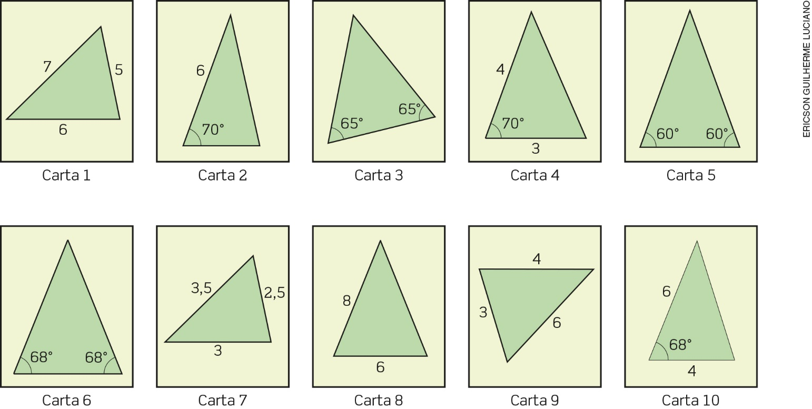
Quantos e quais pares de triângulos semelhantes ele formou? Justifique sua resposta com o caso de semelhança.

9. Um agricultor precisa de sementes com alto padrão de qualidade para estimar o desempenho no campo, diminuindo os riscos de prejuízo. Para isso, um laboratório de pesquisas está fazendo testes para avaliar a qualidade de dois tipos de sementes de arroz. Um dos testes é sobre o teor de água dessas sementes. Esse resultado, combinado com o resultado de outros testes, possibilitará que a empresa decida sobre o momento de colheita, secagem, processamento e armazenamento. Observe na tabela os resultados em relação ao grau de umidade.

Tabela 1 – Grau de umidade (em %)
Lotes | Tipo 1 | Tipo 2
1 | 13,4 | 12,8
2 | 13,4 | 12,7
3 | 13,2 | 13,3
4 | 13,1 | 13,6
5 | 13,4 | 13,4
6 | 13,1 | 13,8
7 | 13,3 | 13,2
8 | 13,5 | 13,2
9 | 12,9 | 13,1
10 | 13,8 | 13,9
Dados obtidos pelo laboratório de pesquisas.

Para comparar os resultados entre os dois tipos de sementes, podemos analisar as medidas estatísticas de tendência central: moda, mediana e média aritmética e a amplitude dos dados. Observe os resultados na próxima tabela.

Tabela 2 – Grau de umidade
Tipo de semente | Amplitude | Moda | Mediana | Média aritmética
Tipo 1 | 0,9 | 13,4% | 13,35% | 13,31%
Tipo 2 | 1,2 | 13,2% | 13,25% | 13,3%
Dados obtidos na tabela de grau de umidade.

a) Comparando os dados da tabela 2, qual tipo de semente mantém mais a umidade?
b) Calcule o desvio médio absoluto para os dois tipos de sementes e compare-o com sua resposta.

10. No quadro abaixo temos os juros do período de um mês.

Capital | Juros
R$ 350,00 | R$ 28,00

Se esse capital de R$ 350,00 ficar aplicado por três meses, com essa mesma taxa de juros, qual será o valor do rendimento ao final do período?

